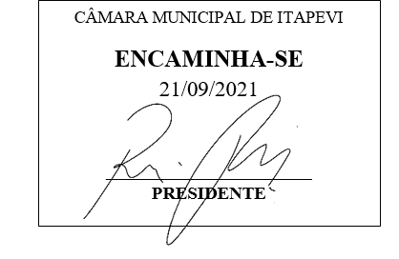

INDICAÇÃO nº 1985 / 2021

Súmula: Solicito Providencias do Executivo junto a Secretaria Municipal de Infraestrutura e Serviços Urbanos se há a possibilidade junto a sua equipe, realizar uma Limpeza na passarela da Vila Aparecida – Itapevi – SP.

INDICO à Mesa, após ouvido o Douto Plenário na forma regimental vigente, seja oficiado ao Excelentíssimo Senhor Igor Soares, Prefeito Municipal, providencias do Executivo junto a Secretaria Municipal de Infraestrutura e Serviços Urbanos se há a possibilidade junto a sua equipe, uma Limpeza na passarela da Vila Aparecida Itapevi – SP.

Justificativa
Senhor Presidente:-
Senhores Vereadores:-

Trata-se de solicitações dos moradores através deste Vereador, devido à grande quantidade de lixo na passarela e imediações, os moradores que utilizam a passarela estão indignados com a falta de conservação do local, muito lixo acumulado e vestígios de drogas.

Sala das Sessões Bemvindo Moreira Nery, 13 de setembro de 2021.
